Women with
Disabilities Australia
(विकलाँग महिलाएँऑस्ट्रेलिया)
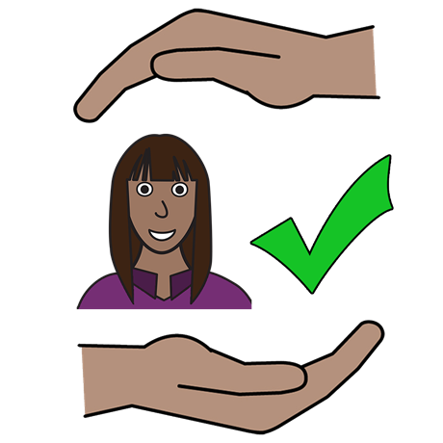

पुस्तक 1

हिंसा से सुरक्षित रहने का आपका अधिकार
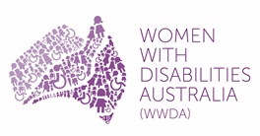
 | क्या आप अभी खतरे में हैं
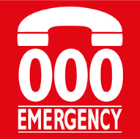 | 000 पर कॉल करें

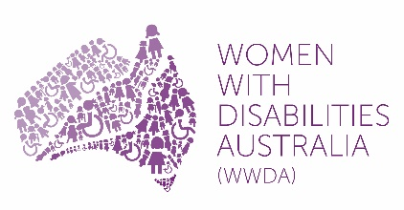 | हम Women with Disabilities Australia  (विकलाँग महिलाएँ ऑस्ट्रेलिया) हैं। जब हम अपने बारे में बात करेंगे, तो हम WWDA को लिखेंगे।
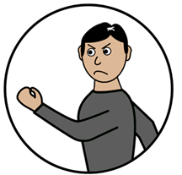 | पुस्तक 1  यह पुस्तक हिंसा के बारे में है।  हिंसा क्या होती है, इसके बारे में  New Words (नए शब्द)  शीर्षक की पुस्तक में पढ़ें।
यह पुस्तक विकलाँग महिलाओं और लड़कियों के लिए है।
New Words (नए शब्द)
शीर्षक की पुस्तक में विकलाँगता के बारे में जानकारी प्राप्त करें।
 | विकलाँग महिलाएँ और लड़कियाँ
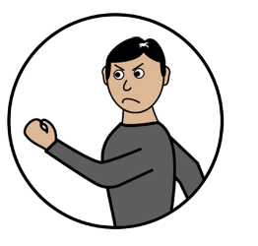 | कई विकलाँग महिलाओं और लड़कियों को अपने जीवन में हिंसा के साथ रहना पड़ता है। ऐसा कई अलग-अलग स्थानों पर होता है। जैसे
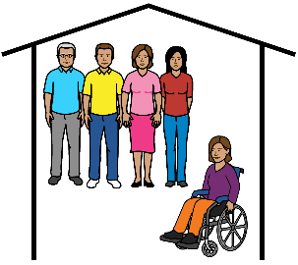 | - सामूहिक आवास
 | - अस्पताल
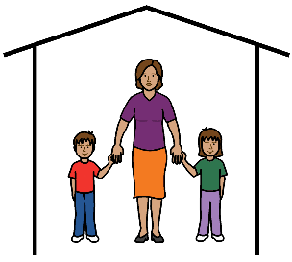 | - पारिवारिक घर।
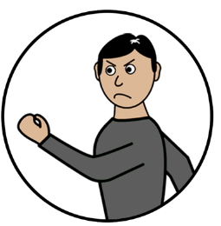 | हिंसा यहाँ भी हो सकती है
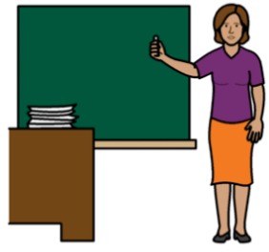
- स्कूलों में

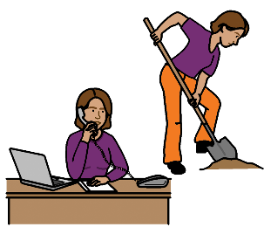 | - कार्यस्थलों में
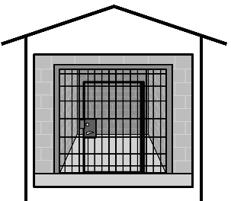 | - जेलों में।
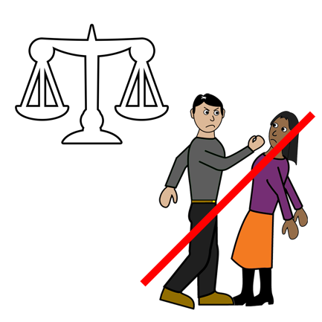 | विकलाँग महिलाओं और लड़कियों के प्रति होने वाली सभी हिंसा गलत होती है।
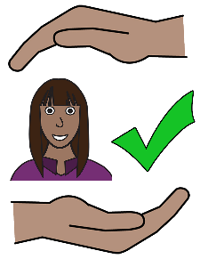 | सभी विकलाँग महिलाओं और लड़कियों के पास हिंसा से सुरक्षित रहने का अधिकार है।
 | सभी हिंसा गैर-कानूनी होती है।
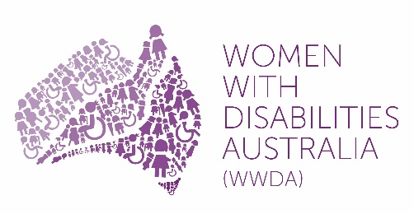 | WWDA हिंसा के साथ जीवन जीने वाली सभी विकलाँग महिलाओं और लड़कियों के साथ खड़ा है।
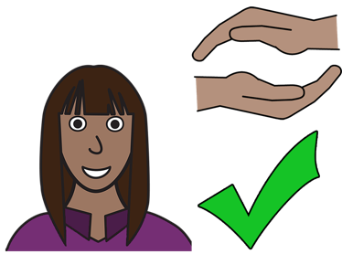
आपके अधिकार
आपके पास हिंसा से सुरक्षित रहने का अधिकार है।
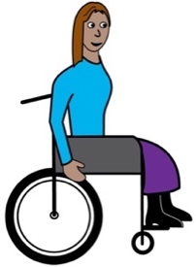 | आपकी सहायता के लिए कानून बनाए गए हैं।  एक United Nations Convention on  the Rights of Persons with Disabilities (विकलाँग व्यक्तियों के अधिकारों के लिए सँयुक्त राष्ट्र प्रसंविदा) बनाई गई है।  जब हम इसके बारे में बात करेंगे, तो हम UNCRPD लिखेंगे।
 | ऑस्ट्रेलिया के लिए UNCRPD का पालन करना आवश्यक है।
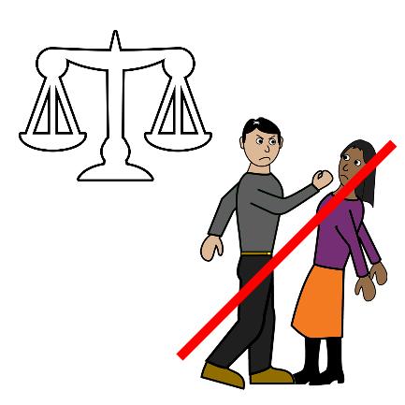 | ऑस्ट्रेलिया के लिए विकलाँग महिलाओं और लड़कियों के प्रति होने वाली हिंसा को रोकने के लिए जितना संभव हो, वह सभी करना आवश्यक है।
 | याद रखें!
 | 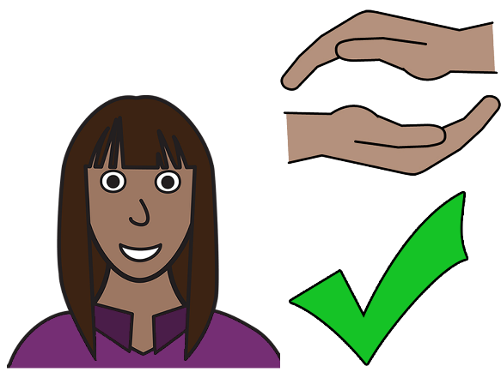
 | आपके पास हिंसा से सुरक्षित रहने का अधिकार है।
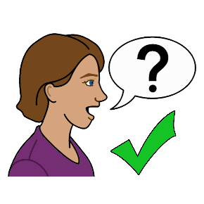  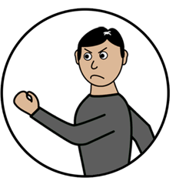 | आप हिंसा के बारे में किसी के साथ बात कर सकती हैं
 | 1800 Respect
1800 737 732
पर कॉल करें

या

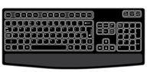 | www.1800respect.org.au  पर ऑनलाइन बात करें
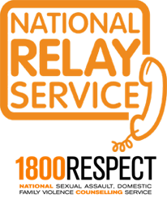 | आप 1800Respect पर National Relay service (राष्ट्रीय रिले सेवा) का उपयोग कर सकती हैं  1800 555 677 पर कॉल करें  133 677 टीटीवाई  1800 737 732 से संपर्क करने के लिए निवेदन करें।
क्या आपको दुभाषिए की आवश्यकता है
131 450 पर कॉल करें
1800 737 732 से संपर्क करने के लिए निवेदन करें।
धन्यवाद
इस पुस्तक का लेखन किसने किया है?
इस पुस्तक का लेखन Women With Disabilities Australia (विकलाँग महिलाएँ ऑस्ट्रेलिया) ने 2019 में किया।
यह पुस्तक केवल सामान्य शिक्षण और जानकारी के लिए है।
कॉपीराइट
© कॉपीराइट
Women With Disabilities Australia (WWDA) Inc. 2019
(विकलाँग महिलाएँ ऑस्ट्रेलिया [WWDA] इंक. 2019)
 | इस पुस्तक में कॉपीराइट और पेटेंट सहित सभी बौद्धिक संपदा अधिकारों का स्वामित्व और लाइसेंस Women With Disabilities Australia Inc. (विकलाँग महिलाएँ ऑस्ट्रेलिया इंक.) के पास है।
इस पुस्तक के लेखन हेतु वित्त-पोषण के लिए धन्यवाद।
National Disability Insurance Scheme (राष्ट्रीय विकलाँगता बीमा योजना) ने Women With Disabilities Australia (विकलाँग महिलाएँ ऑस्ट्रेलिया) को इस वेबसाइट के निर्माण में सहायता देने के लिए कुछ धनराशि उपलब्ध कराई है।
इस पुस्तक में प्रयुक्त चित्र
Easy on the I Images © 2018 Leeds and York Partnership NHS Foundation Trust। अनुमति के साथ प्रयोग किए गए।
www.easyonthei.nhs.uk

